RAPPORT DE PROJET DE FIN D’ANNÉE

CONCEPTION ET DÉVELOPPEMENT D’UNE PLATEFORME E-COMMERCE DE ROBOTS CULINAIRES AVEC DJANGO

ÉCOLE MAROCAINE DES SCIENCES DE L’INGÉNIEUR

EMSI CASABLANCA

Filière : Ingénierie Informatique et Réseaux – 3IIR

Année Universitaire : 2025 – 2026

Réalisé par
- Adnane El Hattab
- Zakaria Maayzou

Encadrante pédagogique
Mme Houda Mouttalib

Date de soutenance
Mai 2026

REMERCIEMENTS
Avant toute chose, nous tenons à exprimer notre profonde gratitude à notre encadrante pédagogique Mme Houda Mouttalib pour son accompagnement, sa disponibilité et ses précieux conseils tout au long de la réalisation de ce projet.
Nous remercions également l’ensemble des professeurs du département Informatique et Réseaux de l’EMSI pour la qualité de leur enseignement et les compétences techniques qu’ils nous ont permis d’acquérir durant notre formation.
Nos sincères remerciements s’adressent également aux membres du jury qui accepteront d’évaluer ce travail et de nous faire part de leurs remarques constructives.
Enfin, nous remercions nos familles et nos proches pour leur soutien moral, leur patience et leurs encouragements durant cette année universitaire.

RÉSUMÉ
Le commerce électronique connaît une évolution rapide grâce à la transformation digitale des habitudes de consommation et à l’évolution des technologies web modernes. Les utilisateurs recherchent aujourd’hui des plateformes de vente en ligne rapides, intuitives, sécurisées et accessibles depuis différents appareils.
Dans ce contexte, notre projet de fin d’année consiste à concevoir et développer une plateforme e-commerce spécialisée dans les robots culinaires et accessoires de cuisine intelligents.
L’objectif principal de cette plateforme est de proposer un environnement de vente moderne permettant la gestion des produits, des catégories, des utilisateurs, du panier d’achat, des commandes simulées, ainsi qu’un système de promotions et de giveaways.
Le développement a été réalisé avec le framework Django basé sur l’architecture MVT (Model - View - Template), associé à une base de données MySQL/MariaDB et une interface responsive développée avec Bootstrap 5.
Le projet intègre plusieurs fonctionnalités importantes telles que l’authentification sécurisée, la gestion dynamique des produits, les promotions via codes promotionnels, la gestion du panier ainsi qu’une interface d’administration complète.
Ce rapport présente l’ensemble des étapes de réalisation du projet : étude du besoin, analyse fonctionnelle, conception UML, architecture technique, implémentation, difficultés rencontrées et résultats obtenus.
Mots-clés : E-commerce, Django, Python, Bootstrap, MySQL, UML, Panier, Promotion, Sécurité Web.

ABSTRACT
E-commerce is rapidly evolving due to digital transformation and the continuous development of modern web technologies. Users now expect fast, intuitive and secure online shopping platforms accessible from multiple devices.
In this context, our final year project aims to design and develop an e-commerce platform specialized in culinary robots and smart kitchen accessories.
The main objective of this platform is to provide a modern online shopping environment including product management, categories, users, shopping cart, simulated orders, promotions and giveaway systems.
The application was developed using the Django framework based on the MVT architecture (Model - View - Template), combined with a MySQL/MariaDB database and a responsive interface developed with Bootstrap 5.
The project integrates several important features such as secure authentication, dynamic product management, promotional codes, cart management and a complete administration interface.
This report presents all stages of the project including needs analysis, UML design, technical architecture, implementation, encountered difficulties and obtained results.
Keywords: E-commerce, Django, Python, Bootstrap, MySQL, UML, Cart, Promotion, Web Security.

TABLE DES MATIÈRES
- Introduction Générale
- Présentation de l’EMSI
- Présentation du Projet
- Cahier des Charges
- Analyse et Conception
- Architecture Technique
- Réalisation et Développement
- Résultats et Validation
- Conclusion et Perspectives
- Bibliographie
- Annexes

INTRODUCTION GÉNÉRALE
Le commerce électronique représente aujourd’hui un secteur stratégique dans l’économie numérique mondiale. Avec l’évolution des technologies web, les plateformes e-commerce offrent désormais des expériences d’achat modernes, rapides et intuitives.
Au Maroc, ce secteur connaît une croissance importante grâce à l’augmentation de l’utilisation d’Internet, des smartphones et des services numériques.
Dans ce contexte, les entreprises ont besoin de solutions e-commerce performantes capables d’assurer une bonne gestion des produits, une expérience utilisateur fluide ainsi qu’une administration efficace.
Le développement de plateformes e-commerce constitue également un domaine important dans la formation des ingénieurs informaticiens car il mobilise plusieurs compétences : développement web, conception UML, bases de données, sécurité informatique, architecture logicielle et gestion de projet.
Dans le cadre de notre Projet de Fin d’Année, nous avons choisi de développer une plateforme e-commerce spécialisée dans les robots culinaires et accessoires de cuisine.
Le projet vise à reproduire le fonctionnement d’un véritable site marchand moderne inspiré des grandes plateformes internationales telles que KitchenAid, Moulinex ou Kenwood.
La plateforme permet aux utilisateurs de consulter des produits, gérer un panier, appliquer des promotions, participer à des giveaways et simuler des commandes sans intégrer de paiement réel.
Le développement de cette application nous a permis de mettre en pratique les compétences acquises durant notre formation, notamment l’utilisation du framework Django, l’architecture MVT, la gestion des bases de données relationnelles et la conception d’interfaces web responsives.

CHAPITRE 1 : PRÉSENTATION DE L’EMSI

1.1 Présentation Générale
L’École Marocaine des Sciences de l’Ingénieur (EMSI) est l’un des établissements privés les plus reconnus au Maroc dans le domaine de la formation d’ingénieurs.
Fondée en 1986, l’EMSI forme des ingénieurs dans plusieurs domaines technologiques tels que l’informatique, les réseaux, les télécommunications, le génie civil, l’intelligence artificielle et les systèmes industriels.
L’école possède plusieurs campus au Maroc notamment à Casablanca, Rabat, Marrakech, Tanger et Fès.

1.2 Filière Informatique et Réseaux
La filière Ingénierie Informatique et Réseaux (IIR) forme des ingénieurs spécialisés dans :
- Développement logiciel
- Développement web et mobile
- Bases de données
- Réseaux informatiques
- Cybersécurité
- Intelligence artificielle
- Administration systèmes
Le Projet de Fin d’Année représente une étape essentielle dans la formation puisqu’il permet de mettre en pratique les compétences techniques acquises.

CHAPITRE 2 : PRÉSENTATION DU PROJET

2.1 Contexte du Projet
Le secteur des équipements culinaires intelligents connaît aujourd’hui une forte croissance.
Les utilisateurs recherchent des produits modernes leur permettant d’automatiser certaines tâches culinaires et de gagner du temps.
Face à cette évolution, il devient important de proposer des plateformes spécialisées capables de présenter efficacement ce type de produits.
Notre projet consiste donc à développer une plateforme e-commerce moderne spécialisée dans les robots culinaires.

2.2 Problématique
Comment concevoir une plateforme e-commerce moderne, sécurisée et responsive permettant la gestion des produits, des commandes et des promotions tout en offrant une expérience utilisateur fluide et professionnelle ?

2.3 Objectifs du Projet

Objectif Général
Développer une plateforme e-commerce professionnelle basée sur Django permettant la gestion complète d’une boutique en ligne spécialisée dans les robots culinaires.

Objectifs Spécifiques
- Développer une architecture web modulaire
- Créer une base de données relationnelle optimisée
- Développer une interface responsive avec Bootstrap
- Gérer les utilisateurs et les authentifications
- Implémenter un système de panier dynamique
- Implémenter des promotions et giveaways
- Concevoir une interface d’administration

2.4 Cahier des Charges

Fonctionnalités Principales
- Gestion des produits
- Gestion des catégories
- Gestion des utilisateurs
- Gestion des commandes
- Gestion des promotions
- Gestion des giveaways
- Gestion du panier
- Dashboard administrateur

Exigences Non Fonctionnelles
- Performance
- Responsive Design
- Sécurité
- Compatibilité navigateurs
- Ergonomie

2.5 Planning Prévisionnel
Phase | Description
Analyse | Étude des besoins
Conception | UML et architecture
Développement | Backend + Frontend
Tests | Validation et correction
Documentation | Rapport et soutenance

CHAPITRE 3 : ANALYSE ET CONCEPTION

3.1 Analyse des Besoins

Acteurs Principaux
Acteur | Description
Visiteur | Consulte les produits
Utilisateur | Gère panier et commandes
Administrateur | Gère la plateforme

3.2 Diagramme de Cas d’Utilisation
Le diagramme de cas d’utilisation représente les interactions entre les utilisateurs et le système.
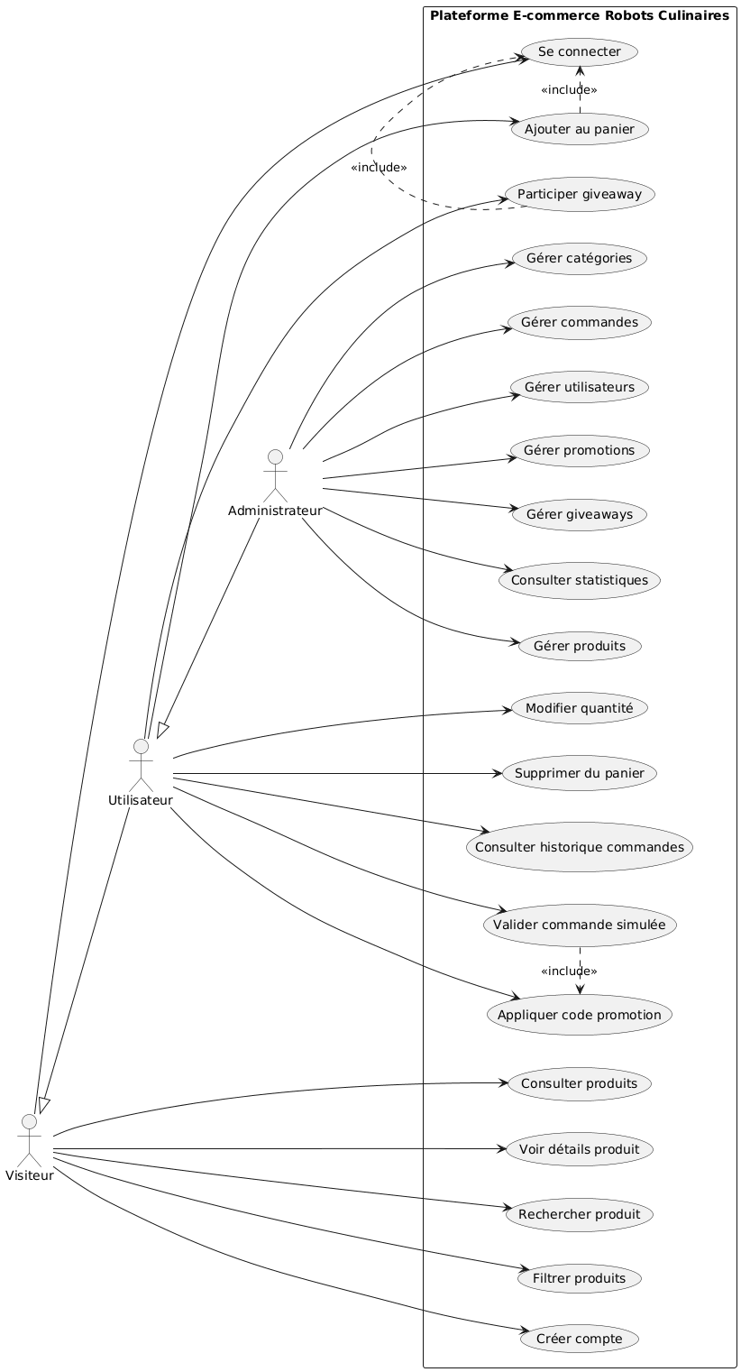

3.3 Diagramme de Classes
Le diagramme de classes représente les différentes entités principales du système.
Classes principales :
- User
- Profile
- Category
- Product
- Cart
- CartItem
- Order
- OrderItem
- PromotionCode
- Giveaway
- Participant

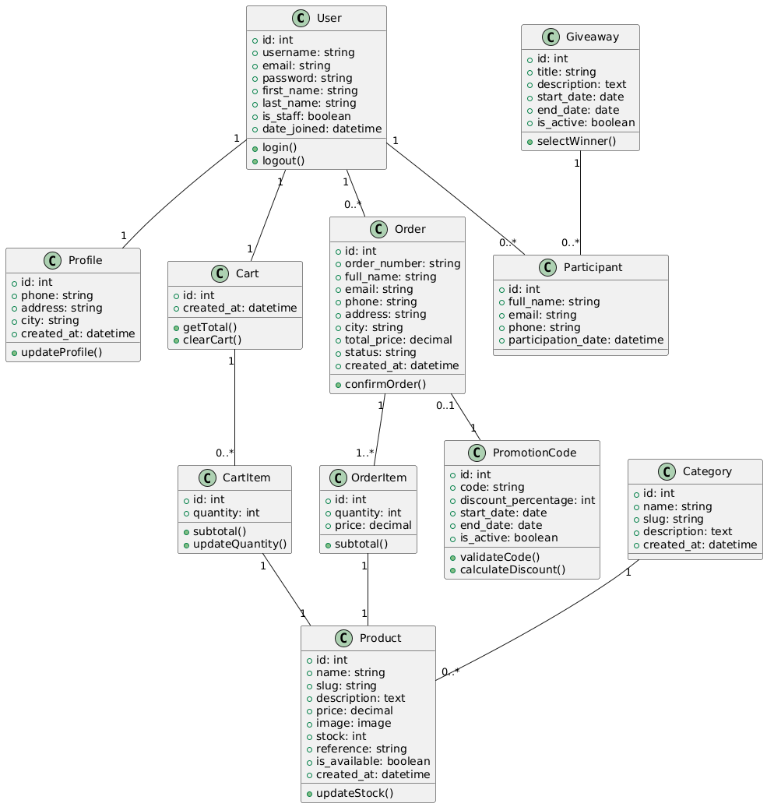

3.4 Diagramme de Séquence
Le diagramme de séquence représente le processus de commande avec application d’un code promotionnel.
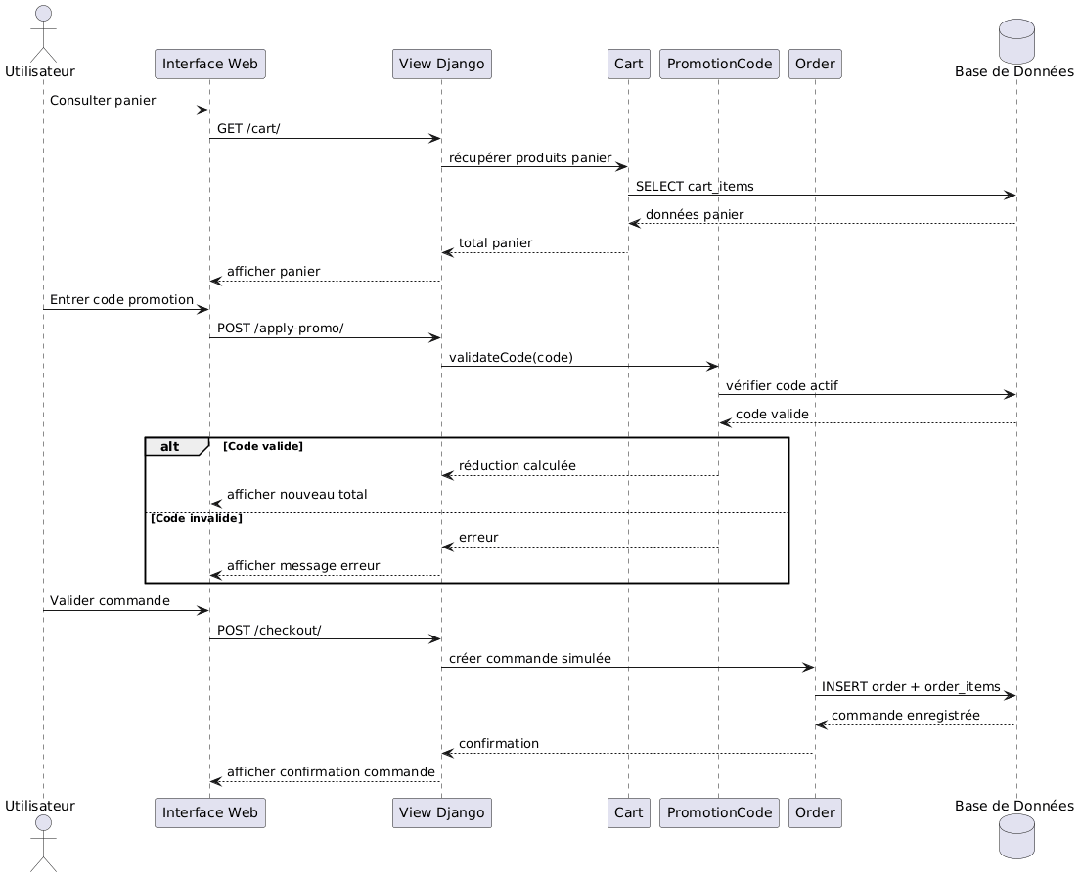

3.5 Diagramme d’Activité
Le diagramme d’activité représente le flux global du processus d’achat.
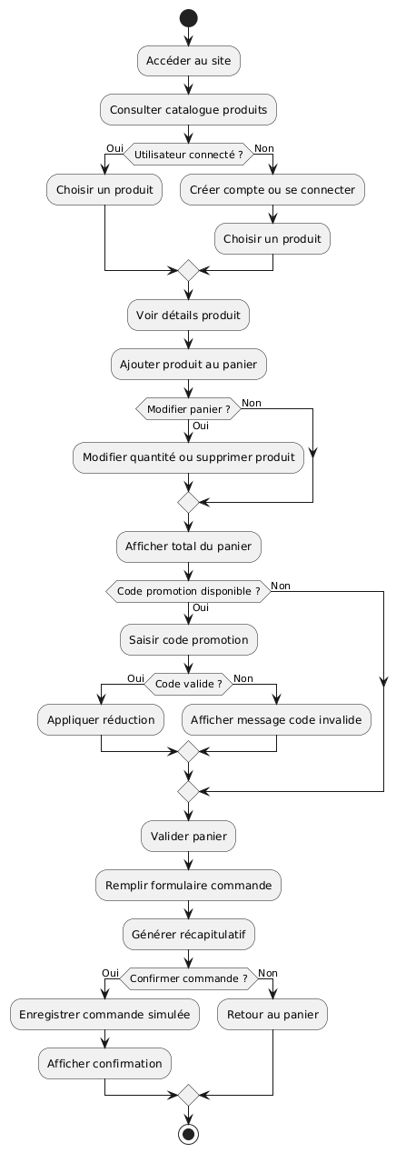

3.6 Architecture du Projet
Le projet suit l’architecture MVT de Django.

Model
Gestion des données et relations avec la base de données.

View
Gestion de la logique métier.

Template
Gestion des interfaces utilisateur.

3.7 Structure des Applications Django
Application | Rôle
core | Pages principales
products | Gestion produits
accounts | Gestion utilisateurs
cart | Gestion panier
orders | Gestion commandes
promotions | Gestion promotions
dashboard | Administration

CHAPITRE 4 : RÉALISATION ET DÉVELOPPEMENT

4.1 Technologies Utilisées
Technologie | Utilisation
Python | Langage Backend
Django | Framework Web
Bootstrap 5 | Interface Responsive
HTML5/CSS3 | Structure et style
JavaScript | Interactivité
MySQL/MariaDB | Base de données
Git/GitHub | Versioning

4.2 Mise en Place du Projet

Création de l’environnement virtuel
python -m venv venv

Installation de Django
pip install django pillow

Création du projet
django-admin startproject ecommerce .

4.3 Structure du Projet
core/
products/
accounts/
cart/
orders/
promotions/
dashboard/

4.4 Développement des Modèles

Modèle Product
Le modèle Product représente les produits disponibles dans la plateforme.
Il contient :
- Nom du produit
- Description
- Prix
- Image
- Stock
- Référence produit

Modèle Category
Permet de classer les produits selon plusieurs catégories.

Modèle Cart
Permet la gestion du panier utilisateur.

Modèle Order
Permet la gestion des commandes simulées.

Modèle PromotionCode
Permet la gestion des réductions et promotions.

4.5 Développement des Views
Le projet utilise principalement des Class Based Views.
Exemple :
class HomeView(View):
def get(self, request):
products = Product.objects.filter(
is_available=True
)
context = {
'products': products
}
return render(
request,
'core/home.html',
context
)

4.6 Développement des Templates
Le projet utilise Bootstrap 5 afin de développer une interface moderne et responsive.
Le fichier principal base.html contient :
- Navbar
- Structure générale
- Intégration Bootstrap
- Blocs Django

4.7 Interface d’Accueil
La page d’accueil affiche dynamiquement les produits disponibles dans la base de données.
[INSÉRER CAPTURE HOME PAGE]

4.8 Interface d’Administration
Le panneau d’administration Django permet :
- Gestion des produits
- Gestion des commandes
- Gestion des promotions
- Gestion des utilisateurs
[INSÉRER CAPTURE DASHBOARD]

4.9 Difficultés Rencontrées
Durant le développement, plusieurs difficultés techniques ont été rencontrées :
Difficulté | Solution
Problèmes migrations Django | Réorganisation des modèles
Gestion des relations entre modèles | Utilisation des ForeignKey et OneToOneField
Configuration static/media | Configuration dans settings.py
Organisation du projet | Création d’une architecture modulaire

CHAPITRE 5 : RÉSULTATS ET VALIDATION

5.1 Fonctionnalités Réalisées
Le projet permet actuellement :
- Affichage des produits
- Gestion des catégories
- Gestion des utilisateurs
- Gestion des promotions
- Gestion des commandes simulées
- Dashboard administrateur

5.2 Tests Réalisés
Test | Résultat
Affichage produits | Succès
Gestion panier | Succès
Gestion promotions | Succès
Responsive Design | Succès
Authentification | Succès

5.3 Analyse des Résultats
Les résultats obtenus sont satisfaisants puisque la plateforme répond aux principales exigences fonctionnelles définies dans le cahier des charges.
L’architecture Django adoptée permet une bonne organisation du projet et facilite l’évolution future du système.

CONCLUSION ET PERSPECTIVES
Ce projet nous a permis de mettre en pratique l’ensemble des compétences acquises durant notre formation en ingénierie informatique.
Le développement de cette plateforme e-commerce nous a permis d’approfondir nos connaissances en développement web, architecture logicielle, conception UML et gestion des bases de données.
La plateforme développée constitue une base solide pouvant évoluer vers un véritable site e-commerce professionnel.
Parmi les perspectives d’amélioration futures :
- Intégration du paiement en ligne
- Développement d’une API REST
- Développement d’une application mobile
- Ajout d’un système de recommandation intelligent
- Notifications temps réel
- Dashboard analytique avancé

BIBLIOGRAPHIE
- Documentation officielle Django
- Documentation Bootstrap
- Documentation Python
- W3Schools
- Stack Overflow
- GeeksForGeeks
- Documentation MySQL
- Documentation GitHub

ANNEXES

Annexe 1 : Cahier des Charges
[INSÉRER CAHIER DES CHARGES]

Annexe 2 : Diagrammes UML
- Diagramme de Cas d’Utilisation
- Diagramme de Classes
- Diagramme de Séquence
- Diagramme d’Activité

Annexe 3 : Captures d’Écran
- Home Page
- Dashboard
- Produits
- Promotions
- Panier
- Commandes

